|  |  |  |  |  |
| --- | --- | --- | --- | --- |
| **C2_실습과제_10주** | **이름 :** | **이갑성** | **학번 :** | **20135151** |

* **강의내용**

1. 공용체와 비트필드 구조체

struct sample { //비트 필드 구조체 정의

/* char는 한 바이트(8비트), 각각 한 비트를 표현 */

unsigned int a : 1; /* 첫번째 비트 표현 */

unsigned int b : 1; /* 두번째 비트 표현*/

unsigned int c : 1;

unsigned int d : 1;

unsigned int e : 1;

unsigned int f : 1;

unsigned int g: 1;

unsigned int h: 1;

};

union key_type { //공용체 정의

char ch; //공용체 초기화는 첫번째 멤버 초기화부터 먼저 초기화하고 그 다음에는 순서 상관없이 초기화 가능

struct sample bits;

} key;

int main(void){

printf("Strike a key: ");

key.ch = _getche(); //또는 key.ch=getche();

//문자취급하여 입력받은값을 아스키코드값을 변경하여 2진수로 표현

printf("\nBinary code is: ");

if (key.bits.h) printf("1 ");

else printf("0 ");

if (key.bits.g) printf("1 ");

else printf("0 ");

if (key.bits.f) printf("1 ");

else printf("0 ");

if (key.bits.e) printf("1 ");

else printf("0 ");

if (key.bits.d) printf("1 ");

else printf("0 ");

if (key.bits.c) printf("1 ");

else printf("0 ");

if (key.bits.b) printf("1 ");

else printf("0 ");

if (key.bits.a) printf("1 ");

else printf("0 ");

return 0;

}

|  |
| --- |
|  |

1. 파일 스트림 열기 & 닫기

FILE *f; //파일 포인터

char *fname=“basic.txt”; //사용할 파일

if(fopen_s(&f, “basic.txt”, **“w” )** != 0) //1: 권장, 파일모드는 문자열상수로 처리

if((f=fopen(fname, **“w”**)) == NULL) { // 2:또는, 파일모드는 문자열 상수로 처리

printf(“파일 오픈 실패\n”);

exit(1);

}

fclose(f); //파일 스트림 닫기

1. 파일 처리 모드

“r” : 읽기, 해당 파일 없으면 오류

“w” : 쓰기, 해당 파일 없으면 생성, 있으면 겹쳐쓰기

“a” : 추가, 해당 파일 없으면 생성, 있으면 추가

1. 파일 문자열 입출력

#include <stdio.h>

#include <stdlib.h> //exit()

int main(){

char fname[] = "grade.txt"; //입력한 내용이 저장 될 파일 이름

char names[80]; //한 줄 내용이 저장 될 배열

FILE *f;

int cnt = 0;

if ( fopen_s(&f, fname, "w") != 0 ){ // if ( (f = fopen(fname, "w")) == NULL )

printf( "파일이 열리지 않습니다.\n" );

exit(1);

}

printf("이름과 성적(중간, 기말)을 입력하세요.\n" );

fgets(names, 80, stdin); //키보드로 데이터 입력

//ctrl+ Z 후 enter : 이게 이제 마지막이다.(while문의 반복작업을 닫아준다.)

while ( !feof(stdin) ) { //파일 "grade.txt"에 쓰기

fprintf(f, "%d ", ++cnt); //맨 앞에 번호를 삽입

fputs(names, f); //이후에 입력 받은 이름과 성적 2개 저장

fgets(names, 80, stdin); //다시 표준 입력

}

fclose(f);

if (fopen_s(&f, fname, "r") != 0){ //파일을 읽기 모드로 open

printf("파일이 열리지 않습니다.\n");

exit(1);

}

while (1) {

fgets(names, 80, f); //파일에 저장된 문자열 가져오기

if (feof(f)) //파일 마지막이면 반복문 종료

break;

fputs(names, stdout); //표준 출력장치로 문자열 출력

}

fclose(f);

return 0;

}

|  |
| --- |
| * 실행결과 |
| * 파일내용 |

1. 서식화 된 문자열 입출력

#include <stdio.h>

#include <stdlib.h>

typedef struct {

int num;

char nme[10];

float scr;

float scr2;

}psc;

psc ps;

psc *pps = &ps;

//filewrite.c

int main()

{

FILE *fp; //파일 포인터

char fn[] = "tst.txt"; //입력된 레코드를 저장할 파일

if (fopen_s(&fp, fn, "w") != 0)

{

printf("can't open the file\n");

exit(1);

}

while (1)

{

printf("학번, 이름, 성적을 입력하세요:\n");

fscanf(stdin, "%d %s %f %f", &ps.num, ps.nme, &ps.scr, &ps.scr2);

if(feof(stdin)) //여러 개의 레코드 입력, 마지막 데이터는 ctrl+Z 입력 후 enter

break;

//“tst.txt”파일에 입력된 레코드 저장

fprintf(fp, "%5d%10s%8.1f%8.1f%8.1f\n", pps->num, pps->nme, pps->scr, pps->scr2, pps->scr + pps->scr2);

}

fclose(fp);

return 0;

} //fileread.c

int main(){

FILE *fp;

int i=1;

float hap; //파일로부터 읽어 온 과목 합을 저장하기 위한 변수

char *fn= "tst.txt";

if((fp=fopen(fn, "r" )) == NULL) {

printf("can't open the file\n");

exit(1);

}

//파일에 저장된 데이터 읽기

printf("학번 이름 성적 성적 \n");

fscanf(fp, "%d %s %f %f %f", &ps.num, &ps.nme, &ps.scr, &ps.scr2, &hap );

while(!feof(fp)) {

//파일에서 읽어 온 데이터 표준 출력장치로 출력하기

fprintf( stdout,"%5d%10s%8.1f%8.1f%8.1f\n",pps->num, pps->nme,

pps->scr, pps->scr2, hap );

fscanf(fp, "%d %s %f %f %f", &ps.num, &ps.nme, &ps.scr, &ps.scr2, &hap );

}

fclose(fp);

return 0;

}

|  |
| --- |
| * 실행결과 |
| * 파일내용. |

* 프로그램 과제

구조체로 문제 풀기

1. 구구단 학습 하기 프로그램을 다음과 같이 작성하시오

* 메뉴 구성

======= 구구단 학습 하기 =======

1. 구구단 학습
2. 학습 결과 파일에 저장
3. 파일에 저장된 결과 보기
4. 종료

* 1번을 선택하면 난수로 생성된 구구단을 화면으로 출력하고 결과를 입력 받는다. 단, 구구단은 10개를 출력한다.
* 2번을 선택하면 1번의 학습결과를 파일에 저장한다. 단, 화면에 출력된 구구단과 입력결과, 점수를 저장한다
* 3번을 선택하면 파일에 저장된 결과를 표준출력장치로 출력한다.

|  |
| --- |
| [프로그램 소스]  #include <stdio.h>  #include <stdlib.h>  #include <time.h>  #include <windows.h>  typedef struct  {  int a;  int b;  int answer;  int result;  char isRight; //입력결과  }goo;  int menu(void);  void study(goo *, int);  void storeData(void);  void showData(void);  goo googodan[10]; //10개 구조체 배열 생성  int score;  int main()  {  srand((long)time(NULL));  int selectMenu; //선택된 메뉴 번호  int size = sizeof(googodan) / sizeof(goo); //배열 크기  while ((selectMenu = menu()) != 4)  {  switch (selectMenu)  {  case 1:  study(googodan, size);  break;  case 2:  storeData();  break;  case 3:  showData();  break;  default:  break;  }  }  printf("\ns\n==========프로그램을 종료합니다.========== \n");  }  int menu()  {    int select;  printf("===========구구단 학습 하기=========== \n");  printf("1. 구구단 학습 \n");  printf("2. 학습 결과 파일에 저장 \n");  printf("3. 파일에 저장된 결과 보기 \n");  printf("4. 종료 \n\n");  printf("번호를 입력하세요 >>>");  scanf("%d", &select);  return select;  }  void study(goo *googodan, int size)  {  system("cls");  int i;  score = 0;  int j = 0; // 입력결과의 인덱스  for (i = 0; i < size; i++)  {  (googodan + i)->a = rand() % 9 + 1;  (googodan + i)->b = rand() % 9 + 1;  }  for (i = 0; i < size; i++)  {  printf("%d * %d = ? ", (googodan + i)->a, (googodan + i)->b); //문제 출력  scanf("%d", &(googodan + i)->answer); // 사용자 정답 입력  (googodan + i)->result = (googodan + i)->a * (googodan + i)->b; // 실제 정답  if (((googodan + i)->result) == ((googodan + i)->answer)) // 실제 정답과 사용자 입력의 비교  {  (googodan + j)->isRight = 'O'; // 정답이면 문자 'O'를 저장  printf(" %c \n", (googodan + j)->isRight); // 출력  j++; // 정답 배열의 인덱스를 증가시켜준다.  score++;  }  else  {  (googodan + j)->isRight = 'X'; // 오답이면 문자 'X'를 저장  printf(" %c \n", (googodan + j)->isRight); // 출력  j++; // 정답 배열의 인덱스를 증가시켜준다.  }  }  printf("\n\n총점: %d 점 입니다. \n\n\n", score*10); //총점 출력  }  void storeData(void)  {  FILE *f;  int i;  if (fopen_s(&f, "GooGooDan_Result.txt", "w") != 0) // 파일 오픈했는지 확인, 'W'기능  {  printf("파일이 열리지 않습니다. \n");  exit(1);  }  for (i = 0; i < 10; i++)  {  //텍스트 파일에 구조체배열에 저장되있는 값들을 저장시킨다.  fprintf(f, "%d * %d = %d %c \n", (googodan + i)->a, (googodan + i)->b, (googodan + i)->answer, (googodan + i)->isRight);  }  //텍스트 파일에 점수도 저장시켜준다.  fprintf(f, "총점: %d 점 \n", score*10);  fclose(f);  }  void showData(void)  {  FILE *f;  int i = 0;  if (fopen_s(&f, "GooGooDan_Result.txt", "r") != 0)  {  printf("파일이 열리지 않습니다. \n");  exit(1);  }  while (i < 10)  {  //텍스트파일에 저장되있는 것들을 읽어와 구조체 배열에 저장한다.(이때 저장했었던 fprint 형식 양식 그대로 fscanf_s해줘야한다.)  fscanf_s(f, "%d * %d = %d %c \n", &((googodan + i)->a), &((googodan + i)->b), &((googodan + i)->answer), &((googodan + i)->isRight));  //모니터출력  fprintf(stdout, "%d * %d = %d %c \n", (googodan + i)->a, (googodan + i)->b, (googodan + i)->answer, (googodan + i)->isRight);  i++;  }  //저장했었던 fprint 형식 양식 그대로 fscanf_s해줘야한다.  fscanf_s(f, "총점: %d 점 \n", &score);  fprintf(stdout, "총점: %d 점 \n", score);  fclose(f);  } |
| [실행결과]    . |
| [파일] |

1. 학생 성적을 처리하는 프로그램을 작성하시오.

* 조건1: 5개의 레코드를 입력 받는다 – 번호, 이름, 과목 성적
* 조건2: 입력 받은 레코드를 파일에 저장한다. – 번호, 이름, 과목 성적, 합
* 조건3: 파일에 저장된 레코드를 표준 출력장치로 출력- 번호, 이름, 과목 성적, 합
* 조건4: 적당한 함수를 정의하여 사용할 것
* 구조체는 다음과 같이 구성

struct personscore {

int num; //번호

char name[10]; //이름

double scr; //성적1

double scr2; //성적2

};

|  |
| --- |
| [프로그램 소스]  #include <stdio.h>  #include <stdlib.h>  struct personscore {  int num; //번호  char name[10]; //이름  char subject[20]; //과목  double scr; //성적1  double scr2; //성적2  double total; //합계  };  typedef struct personscore info;  info target[5]; //구조체 배열 선언  int menu(void);  void input_info(info *, int size);  void saveData(void);  void showData(void);  int main()  {  int size = sizeof(target) / sizeof(info);  int select;  while ((select = menu()) != 4)  {  switch (select)  {  case 1:  input_info(target, size);  break;  case 2:  saveData();  break;  case 3:  showData();  break;  default:  break;  }  }    printf("============프로그램을 종료합니다============\n");    }  int menu()  {  int select;  printf("==========메뉴=========\n");  printf("1. 성적 입력 \n");  printf("2. 성적 저장 \n");  printf("3. 성적 출력 \n");  printf("4. 종료 \n");  printf("\n\n메뉴 선택 >>> ");  scanf("%d", &select);    return select;  }  void input_info(info *target, int size)  {  int i;  printf("============정보입력============\n\n");    for (i = 0; i < size; i++)  {  printf("번호 , 이름, 과목명, 중간성적, 기말성적 \n");  scanf("%d %s %s %lf %lf", &((target + i)->num), (target + i)->name, (target+i)->subject, &((target + i)->scr), &((target + i)->scr2));  (target + i)->total = ((target + i)->scr + (target + i)->scr2);  }  }  void saveData(void)  {  FILE *f;  int i;  if (fopen_s(&f, "gradeData.txt", "w") != 0)  {  printf("파일이 열리지 않습니다. \n");  exit(1);  }  for (i = 0; i < 5; i++)  {  fprintf(f, "번호: %d, 이름: %s, 과목명: %s \n중간성적: %.2lf, 기말성적: %.2lf, 총합: %.2lf \n\n", (target + i)->num, (target + i)->name, (target + i)->subject, (target + i)->scr, (target + i)->scr2, (target + i)->total);  }  fclose(f);  }  void showData(void)  {  FILE *f;  int i;  if (fopen_s(&f, "gradeData.txt", "r") != 0)  {  printf("파일이 열리지 않습니다. \n");  exit(1);  }  for (i = 0; i < 5; i++)  {  fscanf_s(f, "번호: %d, 이름: %s, 과목명: %s \n중간성적: %.2lf, 기말성적: %.2lf, 총합: %.2lf \n\n", &((target + i)->num), (target + i)->name, 10, (target + i)->subject, 20, &((target + i)->scr), &((target + i)->scr2), &(target+i)->total);  fprintf(stdout, "번호: %d, 이름: %s, 과목명: %s \n중간성적: %.2lf, 기말성적: %.2lf, 총합: %.2lf \n\n", (target + i)->num, (target + i)->name, (target + i)->subject, (target + i)->scr, (target + i)->scr2, (target + i)->total);  }    fclose(f);  } |
| [실행결과] |
| [파일] |

1. 다음을 참고로 파일을 복사하는 mycopy 프로그램을 작성하시오.

* fgets(txt, 81, fp);, fputs(txt, fp2); 사용.
* 명령어 mycopy로 다음 명령행 인자인 srcfile을 dstfile로 복사하는 프로그램으로 복사되는 내용을 콘솔에도 출력
  + 프로그램 수행 예 C:> mycopy srcfile dstfile

int main(int argc, char *argv[]){

if(argc != 3) {

printf("사용법: mycopy srcfile dstfile\n");

exit(1);

}

strcpy(fn, argv[1]);

strcpy(fn2, argv[2]);

}

|  |
| --- |
| [프로그램 소스]  #include <stdio.h>  #include <stdlib.h> //list.c  int main(int argc, char *argv[]) {  FILE *fp;  FILE *fp2;  char txt[100];  if (argc != 3) {  printf("사용법: mycopy srcfile dstfile\n");  exit(1);  }  if (fopen_s(&fp, argv[1], "r") != 0)  {  printf("파일을 열지 못했습니다. \n");  exit(1);  }  if (fopen_s(&fp2, argv[2], "w") != 0)  {  printf("파일을 열지 못했습니다. \n");  exit(1);  }      fgets(txt, 100, fp);  while (!feof(fp))  {  fputs(txt, fp2);  fprintf(stdout, "%s \n", txt);  fgets(txt, 100, fp);  }  fclose(fp);  fclose(fp2);  } |
| [실행결과] |
| [파일] |

1. 다음과 같이 “설문지.txt”파일에 있는 설문내용을 읽어서 표준출력장치로 출력한 후 설문결과를 저장하는 프로그램을 작성하시오.

힌트) char question[12][100]; //설문내용 저장

int space[12];

- fgets(question[count], 100, fpr); //파일에 있는 설문 내용을 문자열로 읽어 저장

gotoxy()함수를 사용하여 문항의 답을 입력 받을 위치 지정, 이때 문자열 길이 이용

- gotoxy(strlen(question[i]) + 2, i *2+ 4);

설문내용을 파일에 추가하려면

- if (fopen_s(&fpw, "조사결과.txt"**, "w+")** != 0){

printf("파일을 열수 없습니다");

exit(1);

}

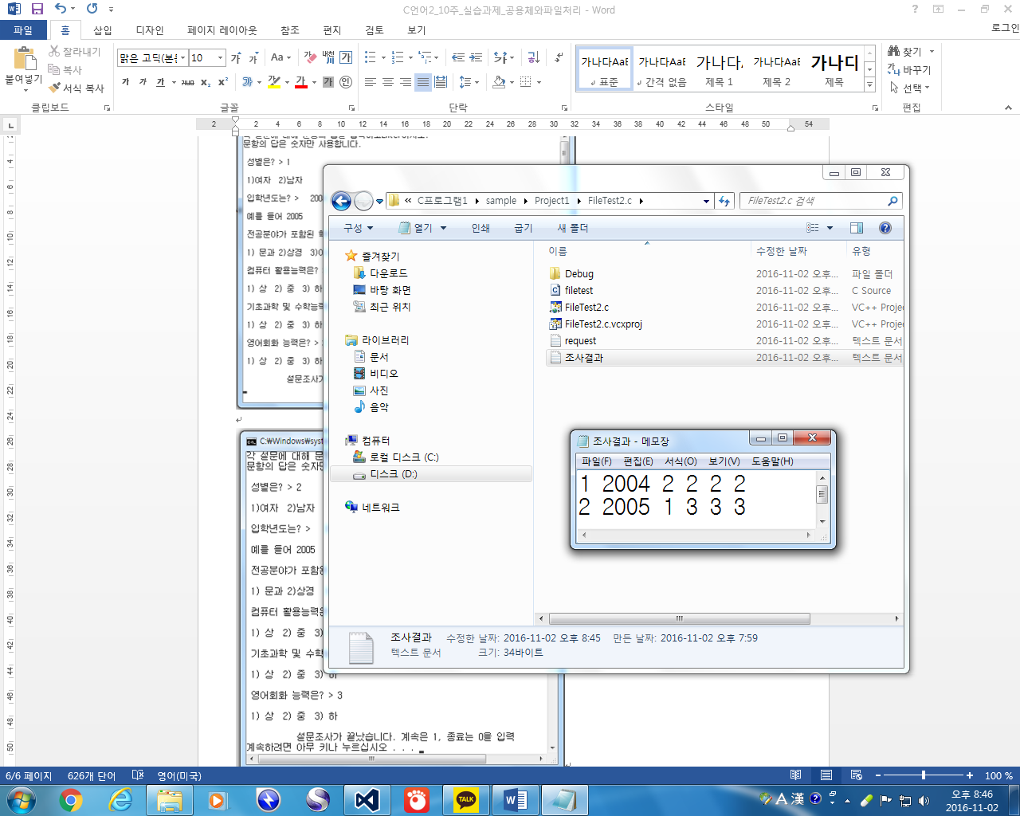

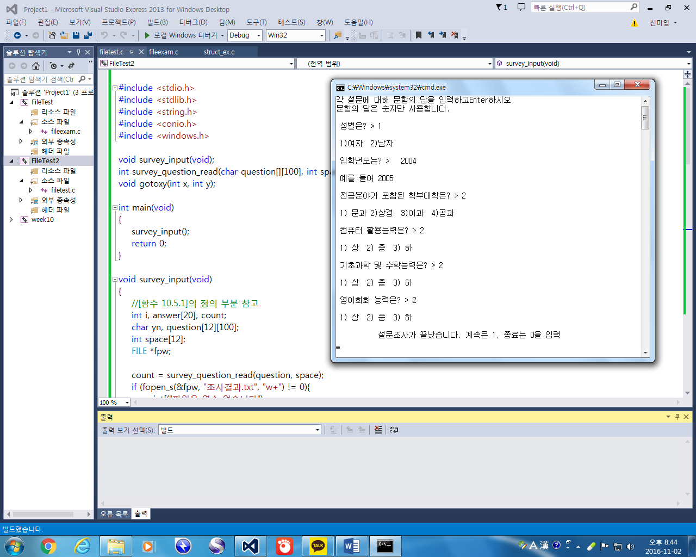 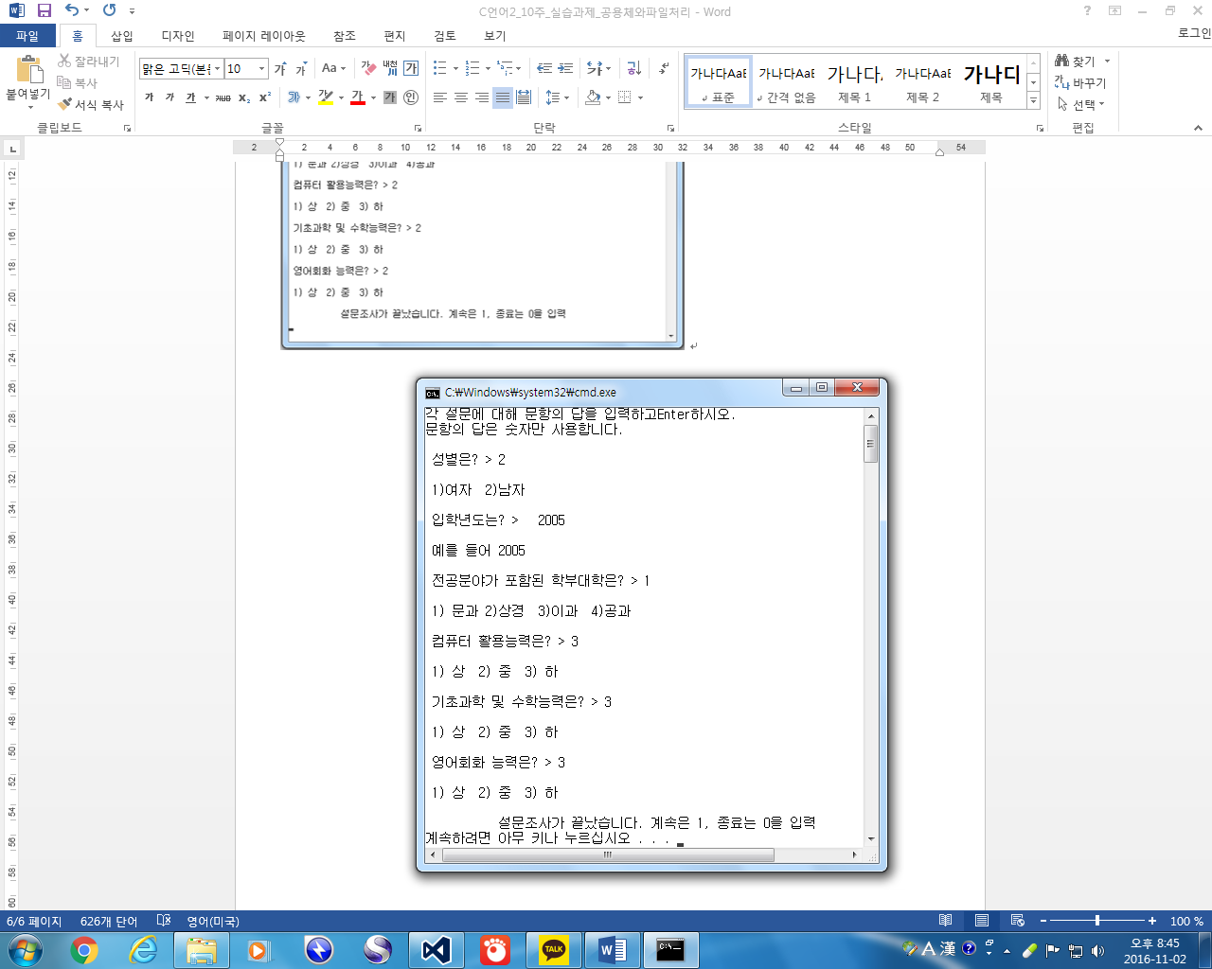

|  |
| --- |
| <프로그램소스>  #include <stdio.h>  #include <stdlib.h>  #include <windows.h>  void gotoxy(int x, int y);  int main()  {  int select;  do {  system("cls");  FILE *fpr;  char question[12][100];  int answer[12];  int i;  if (fopen_s(&fpr, "설문지.txt", "r") != 0)  {  printf("파일을 열지 못했습니다. \n");  exit(1);  }  printf("각 설문에 대해 문항의 답을 입력하고 Enter하시오.\n");  printf("문항의 답은 숫자만 사용합니다. \n\n");  for (i = 0; i < 12; i++)  {  fgets(question[i], 100, fpr);  }  for (i = 0; i < 12; i++)  {  fputs(question[i], stdout);  }  printf("\n");  for (i = 0; i < 6; i++)  {  gotoxy(strlen(question[i]) + 17, i * 2 + 4);  scanf("%d", &answer[i]);  }  printf("설문조사가 끝났습니다. 계속은 1, 종료는 0을 입력 >>>");  scanf("%d", &select);  fclose(fpr);  //문답한 번호 저장  if (fopen_s(&fpr, "search_result.txt", "a"))  {  printf("파일이 열리지 않았습니다. \n");  exit(1);  }  fprintf(fpr, "%d %d %d %d %d %d \n\n", answer[0], answer[1], answer[2], answer[3], answer[4], answer[5]);  fclose(fpr);  } while (select != 0);  }  void gotoxy(int x, int y)  {  COORD Pos = { x - 1, y - 1 };  SetConsoleCursorPosition(GetStdHandle(STD_OUTPUT_HANDLE), Pos);  } |
| <실행결과> |
| <파일> |